TUẦN 5
ĐẠO ĐỨC
CHỦ ĐỀ 1: EM YÊU TỔ QUỐC VIỆT NAM
Bài 02: Tự hào Tổ quốc Việt Nam (Tiết 3)

I. YÊU CẦU CẦN ĐẠT:
1. Năng lực đặc thù: Sau bài học, học sinh sẽ:
- Thực hiện được hành vi, việc làm để thể hiện tình yêu Tổ quốc Việt Nam; yêu quý, bảo vệ thiện nhiên; trân trọng và tự hào về truyền thống lịch sử, văn hóa của đất nước.
- Rèn năng lực điều chỉnh hành vi, phát triển bản thân.
- Hình thành và phát triển lòng yêu nước.
2. Năng lực chung.
- Năng lực tự chủ, tự học: lắng nghe, trả lời câu hỏi, làm bài tập.
- Năng lực giải quyết vấn đề và sáng tạo: tham gia trò chơi, vận dụng.
- Năng lực giao tiếp và hợp tác: hoạt động nhóm.
3. Phẩm chất.
- Phẩm chất yêu nước: Có biểu hiện yêu nước qua thái độ nghiêm túc khi chào cờ và hát Quốc ca.
- Phẩm chất nhân ái: Có ý thức giúp đỡ lẫn nhau trong hoạt động nhóm để hoàn thành nhiệm vụ.
- Phẩm chất chăm chỉ: Chăm chỉ suy nghĩ, trả lời câu hỏi; làm tốt các bài tập.
- Phẩm chất trách nhiệm: Giữ trật tự, biết lắng nghe, học tập nghiêm túc.
II. ĐỒ DÙNG DẠY HỌC
- Kế hoạch bài dạy, bài giảng Power point.
- SGK và các thiết bị, học liệu phụ vụ cho tiết dạy.

III. HOẠT ĐỘNG DẠY HỌC
Hoạt động của giáo viên | Hoạt động của học sinh
1. Khởi động:
- Mục tiêu: Tạo không khí vui vẻ, khấn khởi trước giờ học.
- Cách tiến hành:
- GV mở bài hát HS nghe và vận động theo nhịp bài hát Quê hương tươi đẹp  + Bài hát nói về điều gì?  + Trong bài hát Quê hương bạn nhỏ có gì đẹp ?  - GV Nhận xét, tuyên dương.  - GV dẫn dắt vào bài mới. | - HS lắng nghe bài hát.  + Tình yêu quê hương của bạn nhỏ.  + Có đồng lúa xanh, núi rừng, ngàn cây, có lời ca tươi đẹp ca ngợi tình quê hương.  - HS lắng nghe.
2. Luyện tập:
- Mục tiêu:
+ Thực hiện được hành vi, việc làm để thể hiện tình yêu Tổ quốc Việt Nam; yêu quý, bảo vệ thiện nhiên; trân trọng và tự hào về truyền thống lịch sử, văn hóa của đất nước.
- Cách tiến hành:
Bài tập 3. Em sẽ khuyên bạn điều gì? (làm việc nhóm đôi)  - GV yêu cầu 1HS nêu các tình huống trên bảng và thảo luận: Em sẽ khuyên bạn điều gì? (3’)  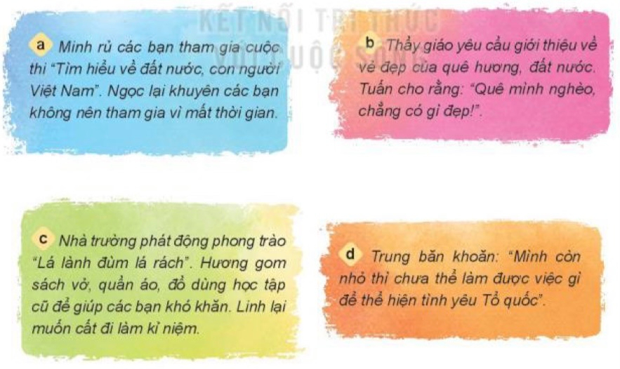  - GV yêu cầu HS xây dựng và đóng vai đưa ra lời khuyên cho bạn.  - GV gọi đại diện nhóm lên xử lý tình huống  - GV mời các nhóm nhận xét.  - GV nhận xét, kết luận.  => Quê hương đất nước của chúng ta có rất nhiều vẻ đẹp, cũng như bản thân chúng ta biết chia sẻ đồ dùng cho các bạn còn khó khăn. Hay bản thân chúng ta còn nhỏ thì chúng ta làm việc nhỏ để góp phần thể hiện tình yêu quê hương, đất nước.  Bài tập 4. Đóng vai hướng dẫn viên du lịch để giới thiệu về đất nước, con người Việt Nam? (làm việc nhóm 4)  - GV giao nhiệm vụ cho HS đóng vai .  - GV tổ chức cho HS đóng vai.  + TH a: Một cảnh đẹp của quê hương, đất nước.  + TH b: Một vẻ đẹp của con người Việt Nam.  + TH c: Một truyền thống lịch sử, văn hóa của quê hương đất nước.  + TH4: Sự đổi mới của quê hương em.  - GV yêu cầu HS nhận xét  - GV nhận xét, tuyên dương | - HS nêu các tình huống  - HS thảo luận theo nhóm và đưa ra lời khuyên cho bạn  - HS phân vai và đóng vai xử lý tình huống.  - HS lên đóng vai và xử lý tình huống  + TH a: Khuyên Ngọc và các bạn tham gia vì sẽ khám phá được nhiều điều thú vị về đất nước và con người Việt Nam.  + TH b: khuyên Tuấn rằng đất nước nào cũng có vẻ đẹp riêng. Hãy giới thiệu về vẻ đẹp của cảnh vật đất nước, quê hương của mình.  +TH c: đồ cũ có thể cất làm kỉ niệm nhưng có nhiều đồ để lâu sẽ hỏng chúng ta lên chia sẻ cho những người khó khăn.  + TH d: Khuyên Trung tuổi nhỏ mình làm việc nhỏ ví dụ như: chăm sóc, bảo vệ thiên nhiên; yêu thương, kính trọng chăm sóc ông bà, cha mẹ,..  - HS nhận xét nhóm bạn  - HS thảo luận và đóng vai  - HS chia sẻ cho các bạn  +VD: Mình xin giới thiệu mình tên là Hạnh, hôm nay mình xin được giới thiệu về vẻ đẹp của quê hương Quảng Ninh của mình. Quê hương mình rất đẹp có núi non trùng điệp, có những bãi biển bao phủ bởi cát trắng. Có Vịnh Hạ Long thơ mộng và là 1 trong 7 kỳ quan thiên nhiên của Thế giới......Mình hỵ vọng sẽ có một ngày các bạn đến thăm quê hương của mình.  - HS nhận xét
3. Vận dụng.
- Mục tiêu:
+ Viết một đoạn văn chia sẻ về niềm tự hào được là người Việt Nam.
+ Vận dụng vào thực tiễn để thực hiện tốt hành vi, việc làm để thể hiện tình yêu Tổ quốc.
- Cách tiến hành:
- GV yêu cầu HS viết 1 đoạn văn 2-3 câu nói về niềm tự hào được là người Việt Nam.  - GV yêu cầu HS viết và chia sẻ trước lớp  - GV nhận xét, tuyên dương  *Thông điệp:  - Gọi HS đọc thông điệp trong sgk cho cả lớp nghe.  Mai sau, em lớn lên người  Dựng xây Tổ quốc đẹp tươi, mạnh giàu.  - Khuyến khích HS đọc thuộc tại lớp.  - Nhắc HS ghi nhớ và vận dụng thông điệp vào cuộc sống.  - GV nhận xét tiết học  ? Hãy nêu 3 việc em cần làm sau bài học?  - GV nhận xét, chốt  - Dặn dò: về nhà chuẩn bị cho chủ đề 2 | - HS lắng nghe.  + HS chia sẻ trước lớp.  - HS nhận xét bài bạn  - 1 HS đọc to thông điệp, cả lớp nhẩm thầm theo.  - Một vài HS đọc thuộc lòng.(khuyến khích).  - HS lắng nghe, rút kinh nghiệm  - HS nêu theo ý hiểu của mình
4. ĐIỀU CHỈNH SAU BÀI HỌC:
....................................................................................................................................
....................................................................................................................................
....................................................................................................................................

